沈 阳 工 业 大 学

学生管理系统

 |  | 《离校模块—学生分册》
文件编号：
文件版次：
 |  | 文档名称 | 离校模块_学生分册
 |  | 总页数 | 5页 |  |  | 正文 |  | 3页
 |  | 版本号 | V0.9 |  |  | 生效日期 |  | 2013-06-19
 |  | 编制 | 何明 |  |  | 审核 |  | 梁丹
 |  | 东软集团股份有限公司

目 录
1. 访问方式 1
2. 学生离校服务 2
2.1. 离校手续查询 2
2.1.1. 查看离校手续 2
2.1.2. 查看办理事项详细 2

访问方式
在IE地址栏中输入http://student.sut.edu.cn/,打开校园门户登录页，在登录框内输入学号及密码，进入学生系统。

图 1-1

登录后，即可进入到学生管理系统，如下图所示：
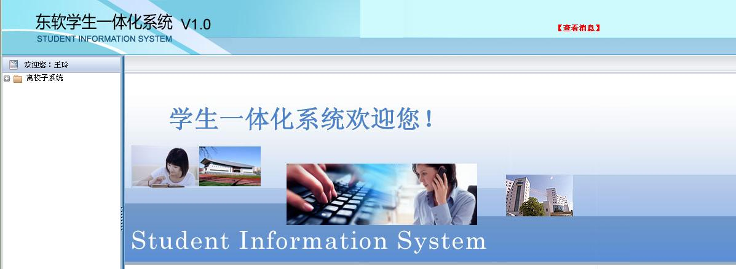
图 1-2

学生离校服务

离校手续查询
该功能是学生通过离校系统查询毕业生离校说明查看本人离校手续办理情况。

查看离校手续
进入离校子系统，点击“学生本人查询离校手续”，显示学生本人需要的未办、已办事项，对应的办理时间、办理地点、办理人。显示如下页面。
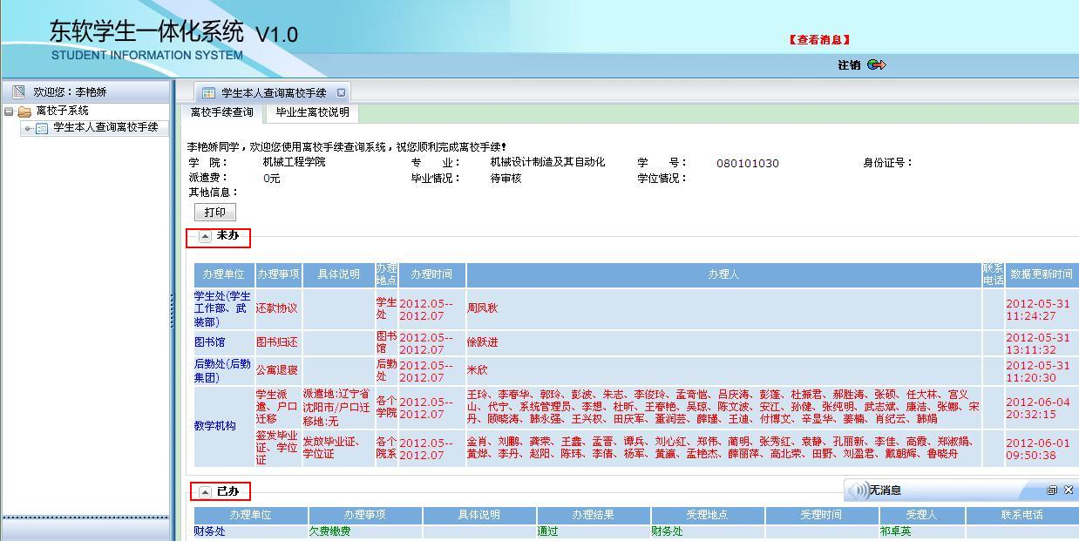
图 2-3

查看办理事项详细
点击办理单位的链接，则弹出该办理单位需要办理的事项详细信息，显示如下页面。
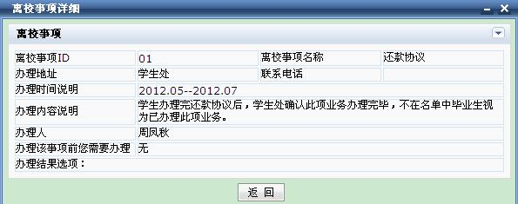
图 2-4

